**Aufgabenplan für zu Hause für die kommenden 3 regulären Schultage**

Die Aufgaben sind für einen Schultag mit 4 Schulstunden inklusive Hausaufgabe ausgelegt. Denken Sie bitte daran, Ihrem Kind Pausen zu gönnen und sollte eine Aufgabe nicht schaffbar sein, lassen Sie sie weg!

**Tag 1 - Mittwoch:**

*Mathematik*:

* Malreihenheftchen Seite 1
* Erarbeitungsteil 2 Schuljahr 2: S.118

*Deutsch*:

* Lernwörter im Sprachbuch S. 90 wie gewohnt ins rote Heft schreiben.
* Bildbetrachtung Sprachbuch S. 88 + mündliche Beantwortung der Fragen 1+2
* Mind. 10 min Lesezeit und /oder das Leserätsel auf der Anton-App
* 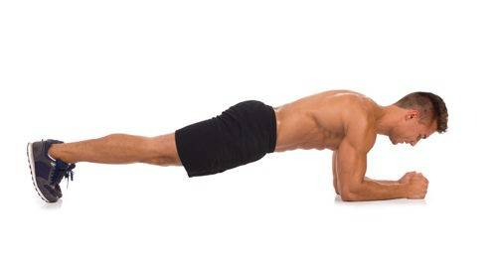Mit jedem Lernwort einen Satz ins gelbe Heft schreiben.

*Bewegung und Sport:*

* Mache immer hintereinander
* 1 Minute laufen am Stand
* 5 Sit-ups
* 15 sek. Plank

3 Durchgänge hintereinander wären für dein Alter sehr gut - Schaffst du das?

**Tag 2 - Donnerstag**

*Mathematik:*

* Erarbeitungsteil 2 Schuljahr 2: S.119
* Malreihenheftchen S.2

*Deutsch:*

* Arbeitsblatt „Faschingswörter ordnen“ – Trage die Wörter in der richtigen Spalte ein.
* Mind. 10 min Lesezeit und / oder das Lesememory

<https://vs-material.wegerer.at/webs/mem_tragen/index.html> (Die Wörter brauchst du nicht ins Heft schreiben!) und / oder die Rätsel auf der Anton-App 🡪 Bildzeichen

*Sachunterricht:*

Suche dir eine der beiden Aufgaben aus - Du darfst aber natürlich auch beide Aufgaben machen.

1) Hilf mit bei der Zubereitung des Mittag- oder Abendessens. Schreibe das Rezept und die Zubereitung in dein Sachunterrichtsheft.

2) Hilf im Haushalt (Staubsaugen, Zimmer aufräumen,…) oder bei der Gartenarbeit mit. Schreibe in dein Sachunterrichtsheft, was du genau gemacht hast und zeichne ein kleines Bild dazu.

**Tag 3 - Freitag**

*Mathematik:*

* Malreihenheftchen S.3

*Deutsch:*

* Arbeitsbuch S.44+45
* Mind. 10 min Lesezeit und / oder das Lesememory

<https://vs-material.wegerer.at/webs/mem_haare/index.html>

und / oder die Rätsel auf der Anton-App 🡪 Sätze genau lesen

*Musik:*

* Schau dir die Aufgaben auf der Homepage von Karin und Kirstin an.

*Bewegung und Sport:*

* Mache immer hintereinander
* 1 Minute laufen am Stand
* 5 Sit-ups
* 15 sek. Plank

Schaffst du heute schon 4 Durchgänge oder mehr?